КОММЕРЧЕСКОЕ ПРЕДЛОЖЕНИЕ
Название компании | ООО «ISTIQLOL TEKSTIL DIZAYN»
Сфера деятельности | Легкая промышленность, швейное производство
Краткая информация о предприятии (год создания, штат сотрудников и т.д.) | Предприятие с 2006 года специализируется на пошиве верхней одежды высокого качества. При производстве одежды под товарным знаком «IDEAL» и других брендов предприятия, используются как мировой опыт создания классической одежды, так и исключительно собственные разработки, оригинальные лекала, что является залогом их безукоризненной посадки.  Предприятие укомплектовано самими лучшими и современными оборудованиями, производства таких мировых лидеров, как «Durkopp-Adler» (Германия), «Brother» (Япония), Juki (Япония), «Macpi» (Италия) и т.п..Деятельность по производству готовых швейных изделий.
Сертификат качества | Система менеджмента качества соответствует установленным национальным и международным требованиям, в том числе O`zDStISO-9001:2009 (ISO 9001:2008), что удостоверяется соответствующим сертификатом соответствия №0000763 от 18.05.2015г.
Логотип предприятия |  | Адрес | Наманганская область,  Наманганский район,  Неъматжон кишлоги, Навбахор КФЙ
ФИО руководителя | Умаров Улугбек Ганиевич
Тел./факс | 0369 228-64-64  +99894 4350030 | Веб-сайт:  http://ideal-garments.uz/ |  | E-mail:  info@ideal-garments.com;  sales@ideal-garments.com
Годовой оборот | 7 000 000 000 сум | Условия поставки |  | Согласно  договоренности сторон
Фото продукции | 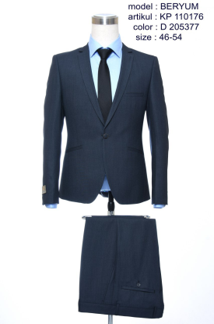 | 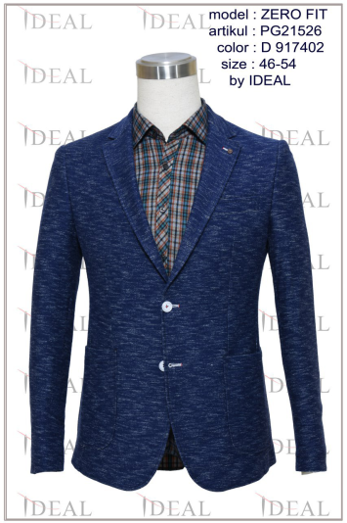 |  | 